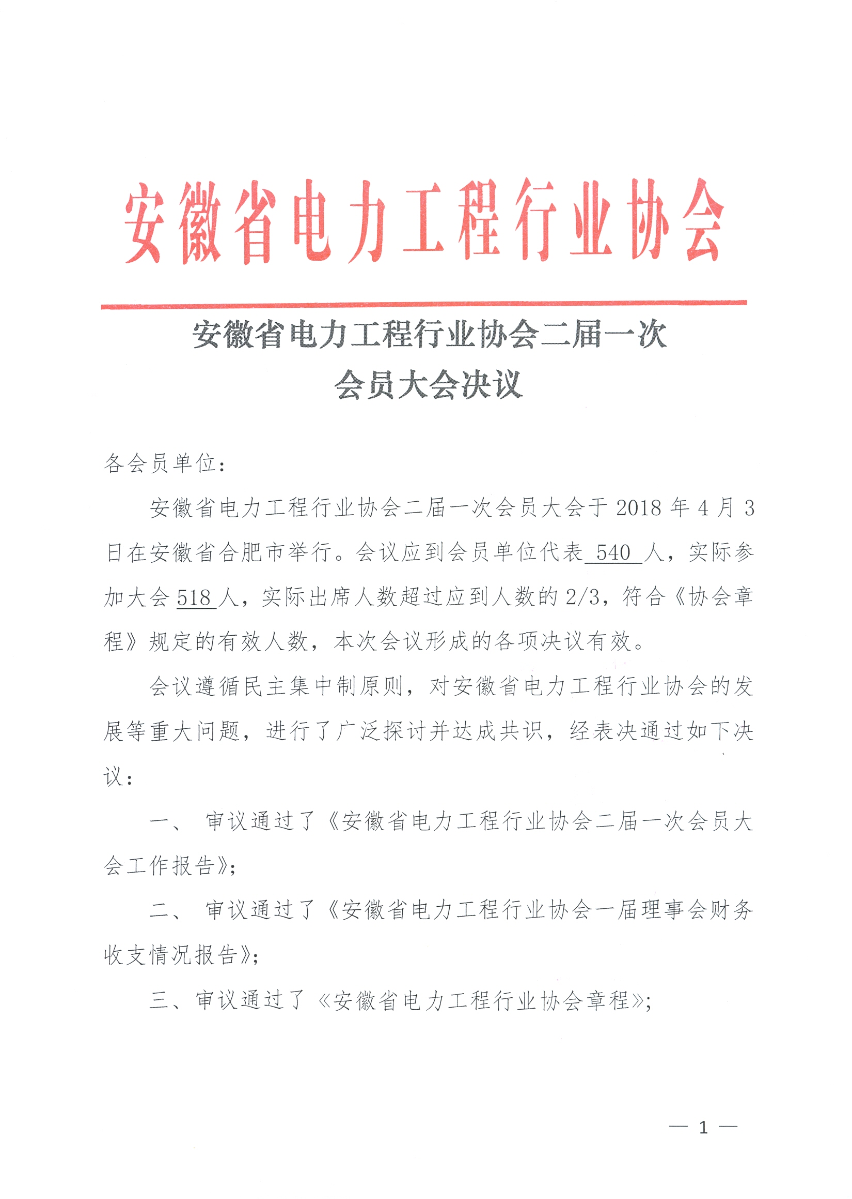
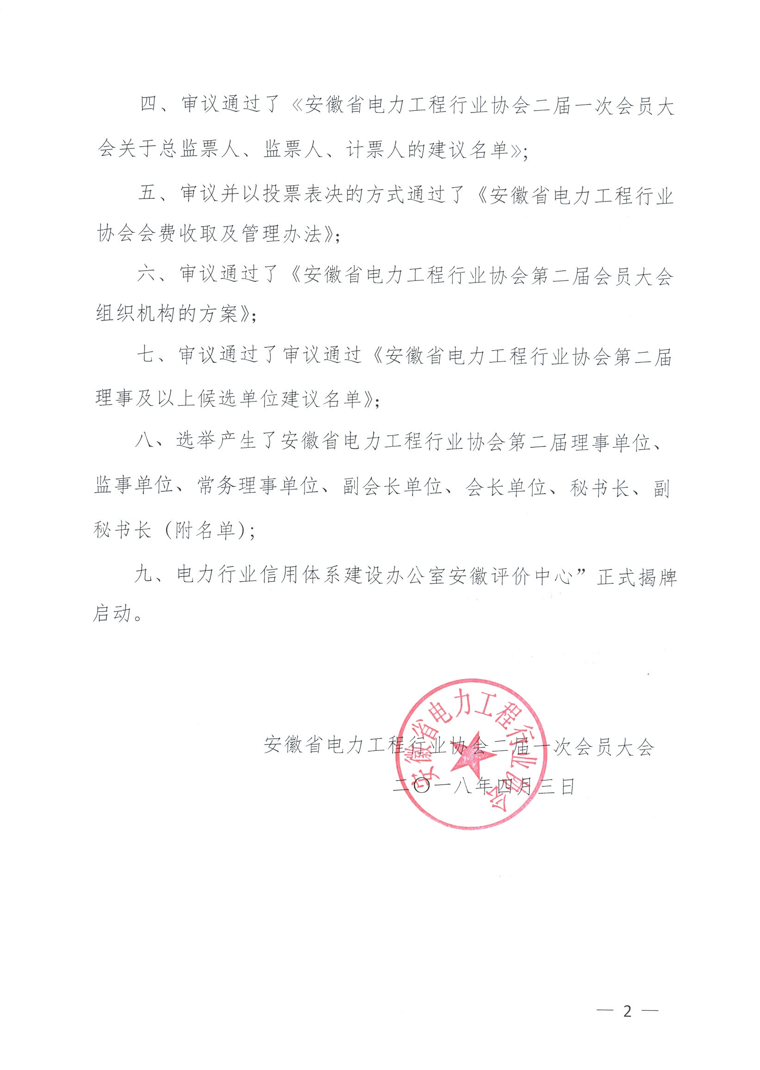
附件：
第二届理事单位名单
序号 | 单位名称
1 | 安徽送变电工程有限公司
2 | 中国能源建设集团安徽电力建设第一工程有限公司
3 | 中国能源建设集团安徽电力建设第二工程有限公司
4 | 神皖能源有限责任公司
5 | 安徽省售电开发投资有限公司
6 | 大唐安徽能源营销有限公司
7 | 安徽省响洪甸发电设备检修有限公司
8 | 安徽宏源电力建设投资有限公司
9 | 合肥电力安装有限公司
10 | 安徽新力电业科技咨询有限责任公司
11 | 芜湖明远集团公司
12 | 淮南力达电气安装有限公司
13 | 合肥邦能电力安装有限公司
14 | 安徽国通电力建设有限公司
15 | 安徽省庐江县电力设备安装有限公司
16 | 阳光电源股份有限公司
17 | 铜陵新能建电安全技术有限公司
18 | 英大财产保险股份有限公司安徽分公司
19 | 黄山开源电力建设有限公司
20 | 滁州东源电力工程有限公司
21 | 安庆横江集团有限责任公司
22 | 安徽索峰电力工程有限公司
23 | 合肥盛大电力安装工程有限责任公司
第二届理事单位名单
序号 | 单位名称
24 | 安徽力合电力建设有限公司
25 | 合肥黎明水电安装有限责任公司
26 | 新奥（安徽）能源销售有限公司
27 | 合肥聚能新能源科技有限公司
28 | 马鞍山展鸿水电安装有限公司
29 | 安徽天通电力安装工程有限公司
30 | 安徽鼎力电力集团有限责任公司
31 | 安徽南瑞继远电网技术有限公司
32 | 凤台县凤炬电力实业有限公司
33 | 安徽水利嘉和机电设备安装有限公司
34 | 阜阳市明珲阳光电力维修服务有限公司
35 | 合肥丰力电力工程有限公司
36 | 合肥力能电力工程有限责任公司
37 | 池州天勤工程有限公司
38 | 安徽省东至诚兴电力有限公司
39 | 安徽三环电力工程集团有限公司
40 | 黄山市黄山区太平电力发展有限公司
41 | 六安明都电力工程有限责任公司
42 | 亳州益源电力有限责任公司
43 | 马鞍山创兴投资发展（集团）有限公司
44 | 当涂县力通电气工程有限公司
45 | 芜湖县电力实业有限公司
46 | 宁国市开源电力有限责任公司
47 | 淮北万里电力工程有限公司
48 | 安徽华盛电力实业有限公司
第二届理事单位名单
序号 | 单位名称
49 | 宿州市明丽电力工程有限公司
50 | 舒城明源电力工程有限责任公司
51 | 五河县电力企业有限公司
52 | 天长市千秋电力实业有限责任公司
53 | 合肥东明电力有限责任公司
54 | 安徽莱特实业集团有限公司
55 | 铜陵铜能电力工程有限责任公司
56 | 安徽阜南县安盈电力工程有限公司
57 | 芜湖国能电力工程有限公司
58 | 安徽乾坤电力工程有限公司
59 | 安徽华泓信息技术有限公司
60 | 安徽武翔电力工程有限公司
61 | 安徽中正电力工程建设有限公司
62 | 安徽立明电力建设有限公司
63 | 安徽三三建设工程有限公司
64 | 合肥新通电力工程有限公司
65 | 合肥华祥电力安装有限责任公司
66 | 合肥安明电力安装工程有限公司
67 | 安徽盛联电力科技有限公司
68 | 安徽昂内斯电力服务有限公司
69 | 安徽合电正泰电气成套设备有限公司
70 | 安徽鸿图电力建设有限公司
71 | 安徽新城电力工程建设有限公司
72 | 安徽天力元电力科技发展有限公司
73 | 安徽津利电力发展有限公司
第二届理事单位名单
序号 | 单位名称
74 | 安徽徽辰电气有限公司
75 | 安徽鼎信建设发展有限公司
76 | 安徽盛琛电力工程有限公司
77 | 安徽省东泰电力设备安装有限公司
78 | 安徽迅捷电力安装有限公司
79 | 安徽皖源电力建设有限公司
80 | 安庆市科能电力工程有限公司
81 | 安庆五一电器安装有限公司
82 | 铜陵天龙电力安装有限责任公司
83 | 安庆振江水电工程有限公司
84 | 桐城市春琳电力安装有限公司
85 | 五洋电力建设股份有限公司
86 | 池州华源电力工程有限公司
87 | 亳州市惠特电气工程安装有限公司
88 | 安徽华顺电力安装有限公司
89 | 马鞍山市通汇机电安装有限责任公司
90 | 安徽国龙电力工程有限公司
91 | 马鞍山宜源电力设计院有限公司
92 | 马鞍山市青松机电设备安装工程有限公司
93 | 安徽永达电力安装有限公司
94 | 蚌埠市隆洋电气设备工程有限公司
95 | 绩溪县龙源电力工程有限公司
96 | 宣城南天电力工程有限公司
97 | 安徽名都电力工程有限公司
98 | 郎溪县明源工贸有限责任公司
第二届理事单位名单
序号 | 单位名称
99 | 芜湖鑫瑞电器工程有限公司
100 | 芜湖鑫瑞电力工程有限公司
101 | 芜湖荣光电力工程有限公司
102 | 安徽卓炬电力设备有限公司
103 | 安徽国盟电力科技有限公司
104 | 淮北市隆甫电力设施有限责任公司
105 | 滁州市瑞业电力设备安装有限公司
106 | 蚌埠市珠城电力工程有限责任公司
107 | 北京恒华伟业科技股份有限公司

第二届常务理事单位名单
序号 | 单位名称
1 | 安徽送变电工程有限公司
2 | 中国能源建设集团安徽电力建设第一工程有限公司
3 | 中国能源建设集团安徽电力建设第二工程有限公司
4 | 神皖能源有限责任公司
5 | 安徽省售电开发投资有限公司
6 | 大唐安徽能源营销有限公司
7 | 安徽省响洪甸发电设备检修有限公司
8 | 安徽宏源电力建设投资有限公司
9 | 合肥电力安装有限公司
10 | 安徽新力电业科技咨询有限责任公司
11 | 芜湖明远集团公司
12 | 淮南力达电气安装有限公司
13 | 合肥邦能电力安装有限公司
14 | 安徽国通电力建设有限公司
15 | 安徽省庐江县电力设备安装有限公司
16 | 阳光电源股份有限公司
17 | 铜陵新能建电安全技术有限公司
18 | 英大财产保险股份有限公司安徽分公司
19 | 黄山开源电力建设有限公司
20 | 滁州东源电力工程有限公司
21 | 安庆横江集团有限责任公司
22 | 安徽索峰电力工程有限公司
23 | 合肥盛大电力安装工程有限责任公司
24 | 安徽力合电力建设有限公司
25 | 合肥黎明水电安装有限责任公司
26 | 新奥（安徽）能源销售有限公司
27 | 合肥聚能新能源科技有限公司
28 | 马鞍山展鸿水电安装有限公司
29 | 安徽天通电力安装工程有限公司

第二届副会长单位名单
序号 | 单位名称
1 | 中国能源建设集团安徽电力建设第一工程有限公司
2 | 中国能源建设集团安徽电力建设第二工程有限公司
3 | 神皖能源有限责任公司
4 | 安徽省售电开发投资有限公司
5 | 大唐安徽能源营销有限公司
6 | 安徽省响洪甸发电设备检修有限公司
7 | 安徽宏源电力建设投资有限公司
8 | 合肥电力安装有限公司
9 | 安徽新力电业科技咨询有限责任公司
10 | 芜湖明远集团公司
11 | 淮南力达电气安装有限公司
12 | 合肥邦能电力安装有限公司
13 | 安徽国通电力建设有限公司
14 | 安徽省庐江县电力设备安装有限公司
15 | 阳光电源股份有限公司
16 | 铜陵新能建电安全技术有限公司

第二届会长单位名单
序号 | 单位名称
1 | 安徽送变电工程有限公司

第二届监事单位名单
序号 | 单位名称
1 | 安徽皖能电力运营检修有限公司
2 | 池州华光电力工程有限公司
3 | 安徽省望江县鑫源电力工程有限责任公司
4 | 滁州安丰机电设备安装有限公司
5 | 安徽金力源建设工程有限责任公司

 | 第二届监事长单位名单
序号 | 单位名称
1 | 安徽皖能电力运营检修有限公司

第二届秘书长、副秘书长名单
秘书长 | 高峰 | 副秘书长 | 王利军

